

**Об утверждении порядка и схем перевозки в общеобразовательные школы детей, проживающих в отдаленных населенных пунктах Ескельдинского района**

Постановление акимата Ескельдинского района области Жетісу от 19 марта 2025 года № 83. Зарегистрировано Департаментом юстиции области Жетісу 27 марта 2025 года № 286-19

      В соответствии со статьей 31 Закона Республики Казахстан "О местном государственном управлении и самоуправлении в Республике Казахстан", подпунктом 3-1) пункта 3 статьи 14 Закона Республики Казахстан "Об автомобильном транспорте" и с приказом исполняющего обязанности Министра по инвестициям и развитию Республики Казахстан "Об утверждении Правил перевозок пассажиров и багажа автомобильным транспортом" от 26 марта 2015 года № 349 (зарегистрирован в Реестре государственной регистрации нормативных правовых актов за № 11550), акимат Ескельдинского района ПОСТАНОВЛЯЕТ:

      1. Утвердить порядок перевозки в общеобразовательные школы детей, проживающих в отдаленных населенных пунктах Ескельдинского района согласно приложению 1 к настоящему постановлению.

      2. Утвердить схемы перевозки в общеобразовательные школы детей, проживающих в отдаленных населенных пунктах Ескельдинского района согласно приложениям 2, 3, 4, 5, 6, 7, 8, 9 к настоящему постановлению.

      3. Контроль за исполнением настоящего постановления возложить на заместителя акима Ескельдинского района.

      4. Настоящее постановление вводится в действие по истечении десяти календарных дней после дня его первого официального опубликования.

|  |  |
| --- | --- |
| *Аким Ескельдинского района* | *Е. Ахметов* |

|  |  |
| --- | --- |
|  | Приложение 1 к постановлению |
|  | от 19 марта 2025 года № 83 |

**Порядок перевозки в общеобразовательные школы детей, проживающих в отдаленных населенных пунктах Ескельдинского района**

**1. Общие положения**

      1. Настоящий Порядок перевозки в общеобразовательные школы детей, проживающих в отдаленных населенных пунктах Ескельдинского района (далее - Порядок) разработан в соответствии со статьей 14 Закона Республики Казахстан "Об автомобильном транспорте", а также в соответствии с приказом исполняющего обязанности Министра по инвестициям и развитию Республики Казахстан "Об утверждении Правил перевозок пассажиров и багажа автомобильным транспортом" (далее - Правила) от 26 марта 2015 года № 349 (зарегистрирован в Реестре государственной регистрации нормативных правовых актов за № 11550).

**2. Порядок перевозок детей**

      2. Перевозки детей осуществляются автобусами, микроавтобусами, оборудованными в соответствии с требованиями Правил и с предоставлением каждому ребенку отдельного места для сидения.

      3. Техническое состояние, объемы и сроки проведения технического обслуживания, оборудование автобусов, выделяемых для перевозки детей, должны отвечать требованиям

      Приказа Министра по инвестициям и развитию Республики Казахстан "Об утверждении Правил технической эксплуатации автотранспортных средств" (зарегистрирован в Реестре государственной регистрации нормативных правовых актов за № 95578) от 30 апреля 2015 года № 547.

      4. Автобусы, предназначенные для перевозки детей имеют не менее двух дверей и соответствуют пункту 1 приложения 25 к Санитарным правилам "Санитарно-эпидемиологические требования к транспортным средствам для перевозки пассажиров и грузов", утвержденным приказом Министра здравоохранения Республики Казахстан от 11 января 2021 года № ҚР ДСМ-5 "Об утверждении Санитарных правил "Санитарно-эпидемиологические требования к транспортным средствам для перевозки пассажиров и грузов" (зарегистрирован в Реестре государственной регистрации нормативных правовых актов под № 22066), а также оборудуются:

      1) квадратными опознавательными знаками "Перевозка детей", которые устанавливаются спереди и сзади автобуса;

      2) проблесковым маячком желтого цвета;

      3) двумя легкосъемными огнетушителями емкостью не менее двух литров каждый (один – в кабине водителя, другой – в пассажирском салоне автобуса);

      4) двумя аптечками первой помощи (автомобильными) с лекарственными средствами и изделиями медицинского назначения согласно перечню лекарственных средств и изделий медицинского назначения автомобильных аптечек первой медицинской помощи, утвержденного приказом Министра здравоохранения Республики Казахстан от 2 июля 2014 года № 368 "Об утверждении перечня лекарственных средств и изделий медицинского назначения автомобильных аптечек первой медицинской помощи" (зарегистрирован в Реестре государственной регистрации нормативных правовых актов под № 9649);

      5) двумя противооткатными упорами;

      6) знаком аварийной остановки;

      7) при следовании в колонне – информационной табличкой, с указанием места автобуса в колонне, которая устанавливается на лобовом стекле автобуса справа по ходу движения.

      5. Общее количество перевозимых в автобусе детей и взрослых не превышает количество мест, оборудованных для сидения и установленных для данного транспортного средства.

      6. Заказчиком услуг по перевозке детей (далее - заказчик) могут выступать юридические или физические лица, ответственные за организацию специальных перевозок детей.

      7. Заказчик также самостоятельно выполняет функции перевозчика в случае возможности предоставления им подобных услуг. В таком случае заказчик соблюдает требования Правил в отношении перевозчиков.

      8. Перевозки детей автобусами осуществляются перевозчиками на основании письменных заявок заказчиков услуг по перевозке детей.

      9. В заявке указываются дата (даты), время перевозки детей, их количество и возраст, маршрут следования (начальные, конечные и промежуточные пункты), места посадки и высадки, фамилия, имя, отчество и должность ответственного за организацию перевозки детей и взрослых, сопровождающих по каждому автобусу. В случае выделения дополнительно к заказываемым автобусам собственного транспорта заказчика указывается количество выделяемых для перевозки единиц транспорта. Заявка подписывается руководителем организации - заказчика или его заместителем.

      10. Перед выполнением перевозок заказчик оформляет решение об организации перевозки детей приказом, регламентировав в нем обязанности должностных лиц, руководителей групп, сопровождающих, маршрут, сроки, порядок подготовки и проведения поездки, мероприятия по обеспечению безопасности детей.

      11. При организации перевозок в учебные заведения перевозчик совместно с местными исполнительными органами и администрацией учебных заведений, определяют маршруты и рациональные места посадки и высадки детей.

      12. Перевозчиком не допускается к поездке водитель, не прошедший предрейсовое и послерейсовое медицинское освидетельствование.

      13. Площадки, отводимые для ожидающих автобус детей, должны быть достаточно большими, чтобы не допускать выхода детей на проезжую часть. Площадки имеют благоустроенные подходы и располагаются отдельно от остановочных пунктов маршрутов регулярных автомобильных перевозок пассажиров и багажа.

      Если перевозки детей осуществляются в темное время суток, то площадки должны иметь искусственное освещение.

      В осенне-зимний период времени площадки должны очищаться от снега, льда, грязи.

      14. Заказчик перевозок детей в учебные заведения регулярно (не реже одного раза в месяц) проверяет состояние мест посадки и высадки детей.

      15. Перевозка групп детей автобусами в период с 22.00 до 06.00 часов, а также в условиях недостаточной видимости (туман, снегопад, дождь) не допускается. При неблагоприятных изменениях дорожных или метеорологических условий, создающих угрозу безопасности перевозок, в случаях, предусмотренных действующими нормативными документами о временном прекращении движения автобусов, перевозчик отменяет рейс и немедленно проинформирует об этом заказчика.

      16. Расписание движения автобусов согласовывается перевозчиком и заказчиком. При неблагоприятных изменениях дорожных условий, при иных обстоятельствах (ограничение движения, появление временных препятствий, при которых водитель не может ехать в соответствии с расписанием не повышая скорости), расписание корректируется в сторону снижения скорости (увеличения времени движения). Об изменении расписания перевозчик оповещает заказчика, который принимает меры по своевременному оповещению детей.

      17. На каждый автобус, осуществляющий перевозку детей, заказчик назначает ответственных лиц из числа сотрудников организации - заказчика или родителей, которые сопровождают детей до места их назначения (при осуществлении регулярных перевозок детей в школу, иные учебные заведения допускается назначать ответственными учащихся старших классов, прошедших специальный инструктаж для сопровождающих). 18. Массовые перевозки организованных групп детей и перевозки организованных групп детей на дальние расстояния выполняются перевозчиком только при условии сопровождения детей преподавателями или специально назначенными взрослыми (один взрослый не более чем на 15 детей).

      19. При осуществлении массовых перевозок детей перевозчиком предоставляется от заказчика письменная заявка с обязательной отметкой отдела административной полиции о выделении сопровождения колонны патрульным автомобилем. Без данной отметки автобусы заказчику не представляются. В свою очередь, перевозчик, при осуществлении массовых перевозок детей также уведомляет отдел административной полиции для принятия мер по усилению надзора за движением на маршруте.

      20. При подготовке к массовым перевозкам детей и перевозке детей на дальние расстояния перевозчик совместно с заказчиком проверяет наличие площадки для стоянки автобусов в пункте сбора детей и в пункте прибытия; наличие посадочной площадки. Места посадки и высадки располагаются на расстоянии не менее 30 метров от места стоянки автобуса.

      21. При выделении автобусов для массовой перевозки детей перевозчик назначает старшего колонны (при трех и более автобусах - из числа лиц, ответственных за безопасность движения или эксплуатацию транспортных средств, а при двух - из числа водителей этих автобусов; водитель, назначаемый старшим, должен иметь стаж работы на автобусах не менее 5 лет).

      22. Назначенные заказчиком для сопровождения детей лица проходят специальный инструктаж по обеспечению безопасности перевозки детей автобусами.

      23. Инструктаж проводит лицо, ответственное за обеспечение безопасности дорожного движения или эксплуатацию транспортных средств, принадлежащих перевозчику.

      Отметки о проведении инструктажа и роспись лиц, прошедших инструктаж, фиксируются в специальном журнале учета инструктажей. Без прохождения сопровождающими инструктажа автобусы заказчику не предоставляются.

      24. При проведении инструктажей детально описывается порядок:

      1) подачи автобусов к месту посадки, правила посадки и высадки детей;

      2) размещения в автобусе ручной клади и перевозки багажа;

      3) поведения детей в местах сбора, посадки и высадки, при нахождении в салоне автобуса;

      4) взаимодействия сопровождающего с водителем;

      5) пользования оборудованием салона: вентиляционными люками, сигналами требования остановки, форточками;

      6) контроля за детьми при остановках автобуса.

      25. Для перевозки детей допускаются водители:

      1) в возрасте не менее двадцати пяти лет, имеющие водительское удостоверение соответствующей категории и стаж работы водителем не менее пяти лет;

      2) имеющие непрерывный стаж работы в качестве водителя автобуса не менее трех последних лет;

      3) не имевшие в течение последнего года грубых нарушений трудовой дисциплины и Правил дорожного движения.

      Стаж работы водителя в организации, которая направляет его на перевозку детей, составляет не менее трех лет.

      Водители, назначаемые на перевозки детей автобусами вместимостью более 41 места, а также на любые перевозки детей в междугородном сообщении, должны иметь стаж работы на автобусах не менее пяти лет.

      26. Водителю автобуса при перевозке детей не позволяется:

      1) следовать со скоростью более 60 километров в час;

      2) изменять маршрут следования;

      3) перевозить в салоне автобуса, в котором находятся дети, любой груз, багаж или инвентарь, кроме ручной клади и личных вещей детей;

      4) выходить из салона автобуса при наличии детей в автобусе, в том числе при посадке и высадке детей;

      5) при следовании в автомобильной колонне производить обгон впереди идущего автобуса;

      6) осуществлять движение автобуса задним ходом;

      7) покидать свое место или оставлять транспортное средство, если им не приняты меры, исключающие самопроизвольное движение транспортного средства или использование его в отсутствие водителя.

      27. При посадке (высадке) детей и при движении по маршруту водители, осуществляющие перевозки детей, выполняют указания сопровождающих по автобусу, если они не противоречат Правилам дорожного движения, требованиям Правил, иным требованиям безопасности дорожного движения и если эти указания входят в сферу компетенции сопровождающих (поведение детей, их здоровье и безопасность).

      28. Сопровождающие обеспечивают надлежащий порядок среди детей во время посадки в автобус и высадки из него, при движении автобуса, во время остановок.

      29. К поездке на автобусах не допускаются дети и взрослые сопровождающие:

      1) в возбужденном состоянии, которое приводит к нарушению мер безопасности;

      2) находящиеся под воздействием алкоголя, наркотических, психотропных и токсических веществ.

      30. Посадка детей в автобус производится после полной остановки автобуса на посадочной площадке под руководством сопровождающих и под наблюдением водителя (при массовых перевозках, кроме того, под наблюдением ответственного за организацию перевозки).

      При подъезде транспортного средства сопровождающие не допускают, чтобы дети побежали навстречу ему, скучивались у края проезжей части.

      31. Сопровождающие подводят детей к месту посадки в организованном порядке (младших детей построенных попарно). Посадка производится через переднюю дверь автобуса. 32. Движение автобуса с места посадки (высадки) водителю разрешается начинать только после сообщения сопровождающего об окончании посадки (высадки) и полного закрытия дверей автобуса.

**3. Заключение**

      33. Отношение не урегулированные настоящим порядком перевозки в общеобразовательные школы детей регулируются в соответствии с действующим законодательством Республики Казахстан.

|  |  |
| --- | --- |
|  | Приложение 2 к постановлению |
|  | от 19 марта 2025 года № 83 |

**Схема перевозки детей проживающих в населенных пунктах "Актасты", "Коржынбай" в Коммунальное государственное учреждение "Средняя школа имени Каблиса жырау с дошкольным мини-центром" государственного учреждения "Отдел образования по Ескельдинскому району Управления образования области Жетісу" села Кайнарлы**

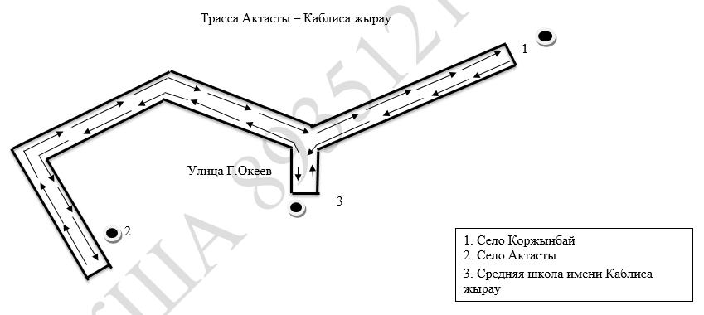

|  |  |
| --- | --- |
|  | Приложение 3 к постановлению |
|  | от 19 марта 2025 года № 83 |

**Схема перевозки детей проживающих в отдаленном населенном пункте "Бигаш" в Коммунальное государственное учреждение "Жалгизагашская средняя школа с дошкольным мини-центром" государственного учреждения "Отдел образования по Ескельдинскому району Управления образования области Жетісу" села Жалгизагаш**

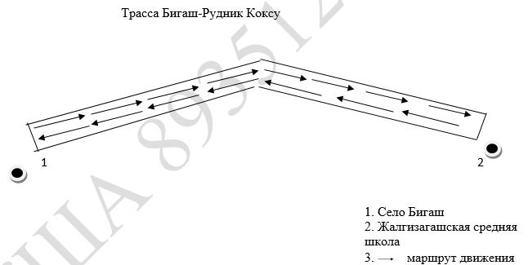

|  |  |
| --- | --- |
|  | Приложение 4 к постановлению |
|  | от 19 марта 2025 года № 83 |

**Схема перевозки детей проживающих в отдаленных населенных пунктах "Отенай", "Ельтай" в Коммунальное государственное учреждение "Средняя школа имени Сейфуллина с дошкольным мини-центром" государственного учреждения "Отдел образования по Ескельдинскому району Управления образования области Жетісу" села Бактыбай**

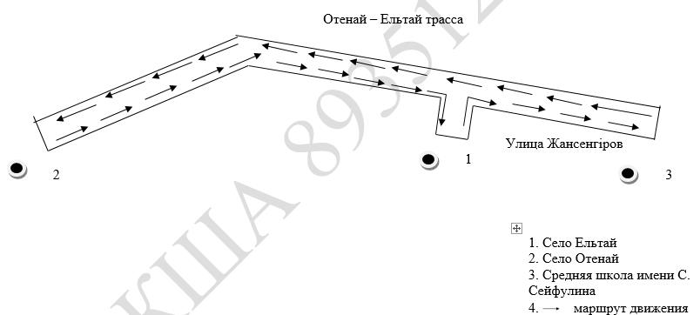

|  |  |
| --- | --- |
|  | Приложение 5 к постановлению |
|  | от 19 марта 2025 года № 83 |

**Схема перевозки детей проживающих в отдаленных населенных пунктах "Оркусак", "Екпынды", "Жеңдык" в Коммунальное государственное учреждение "Средняя школа Жетісу с начальной школой Екпінді" государственного учреждения "Отдел образования по Ескельдинскому району Управления образования области Жетісу" села Жетысу**

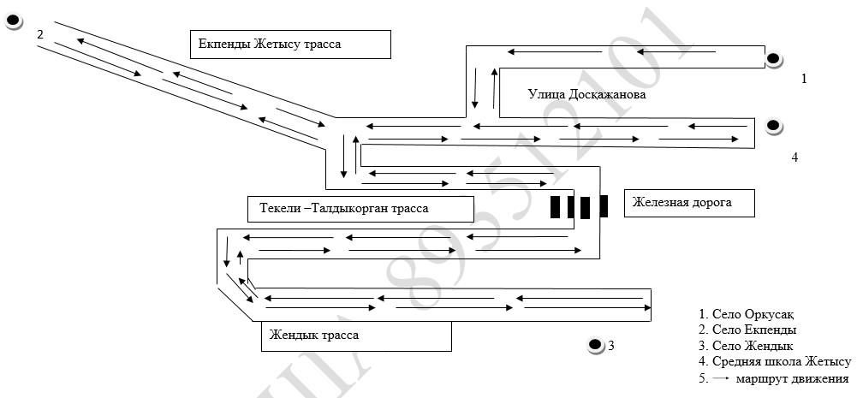

|  |  |
| --- | --- |
|  | Приложение 6 к постановлению |
|  | от 19 марта 2025 года № 83 |

**Схема перевозки детей проживоющих в отдаленных населеннных пунктах "Жаналык" в Коммунальное государственное учреждение "Средняя школа имени Байысова с дошкольным мини-центром" государственного учреждения "Отдел образования по Ескельдинскому району Управления образования области Жетісу" села Алдабергенов**

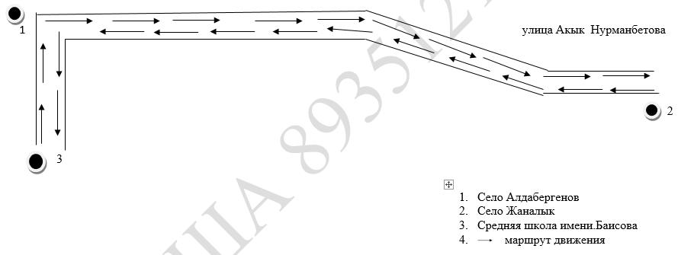

|  |  |
| --- | --- |
|  | Приложение 7 к постановлению |
|  | от 19 марта 2025 года № 83 |

**Схема перевозки детей проживоющих в отдаленных населеннных пунктах "Актума", "Акешки" в Коммунальное государственное учреждение "Средняя школа имени Ш.Уалиханова с начальной школой Акешки" государственного учреждения "Отдел образования по Ескельдинскому району Управления образования области Жетісу" села Акын Сара**

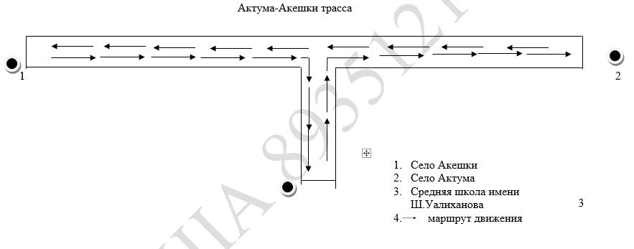

      3

|  |  |
| --- | --- |
|  | Приложение 8 к постановлению |
|  | от 19 марта 2025 года № 83 |

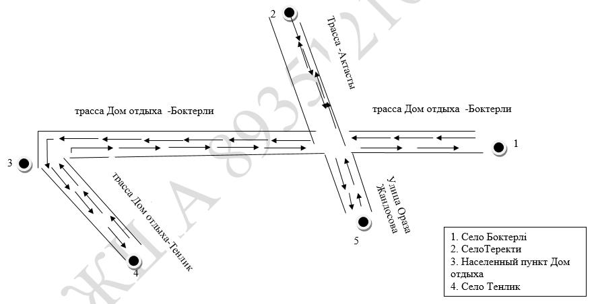

      4

|  |  |
| --- | --- |
|  | Приложение 9 к постановлению |
|  | от 19 марта 2025 года № 83 |

**Схема перевозки детей проживающих в отдаленном населеннном пункте "Коктобе" в Коммунальное государственное учреждение "Средняя школа Коныр" государственного учреждения "Отдел образования по Ескельдинскому району Управления образования области Жетісу" села Коныр**

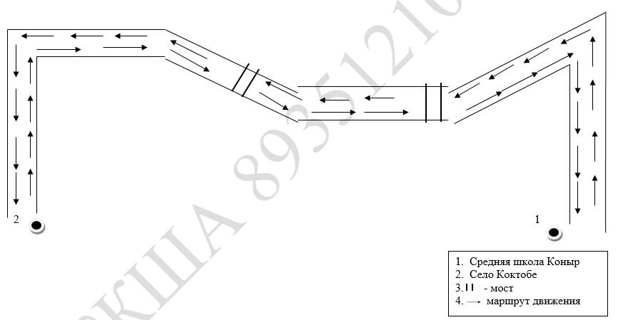

© 2012. РГП на ПХВ «Институт законодательства и правовой информации Республики Казахстан» Министерства юстиции Республики Казахстан